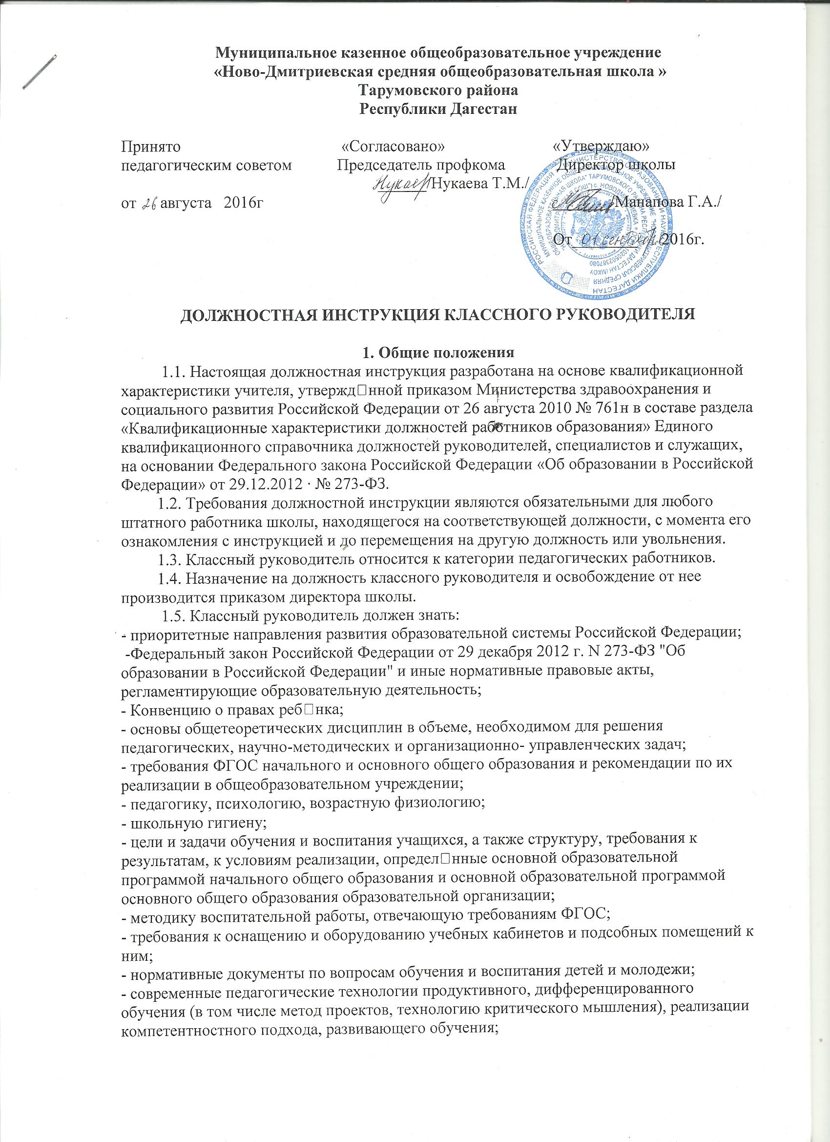

- методы убеждения, аргументации своей позиции, установления контактов с обучающимися разного возраста, их родителями (лицами, их заменяющими), коллегами по работе;
- технологии диагностики причин конфликтных ситуаций, их профилактики и разрешения;
- основы экологии, экономики, социологии; трудовое законодательство;
- основы работы с текстовыми редакторами, электронными таблицами, электронной почтой и браузерами, мультимедийным оборудованием;
- правила внутреннего трудового распорядка образовательной организации;
- правила по охране труда и пожарной безопасности.
1.6. Во время отсутствия классного руководителя (отпуск, болезнь и пр.) его обязанности исполняет лицо, назначенное приказом директора образовательной организации. Данное лицо приобретает соответствующие права и несет ответственность за качественное и своевременное исполнение возложенных на него обязанностей.
1.7. В своей деятельности классный руководитель руководствуется:
- Конституцией Российской Федерации;
- Федеральным законом Российской Федерации от 29 декабря 2012 г. N 273-ФЗ "Об образовании в Российской Федерации"; -
- решениями Правительства Российской Федерации и органов управления образованием всех уровней по вопросам образования и воспитания обучающихся;
- Федеральным государственным стандартом начального и основного общего образования;
- основной образовательной программой образовательной организации;
- трудовым законодательством Российской Федерации;
- правилами и нормами охраны труда, техники безопасности и противопожарной защиты; - уставом и локальными правовыми актами школы (в том числе правилами внутреннего трудового распорядка, приказами и распоряжениями директора, настоящей должностной инструкцией), трудовым договором (контрактом).
Классный руководитель соблюдает Конвенцию о правах ребенка.
1.8. В рабочее время классного руководителя включается учебная, воспитательная работа, индивидуальная работа с обучающимися, научная, творческая и исследовательская работа, а также другая педагогическая работа, предусмотренная должностными обязанностями и индивидуальным планом, методическая, подготовительная, организационная, диагностическая, работа по ведению мониторинга, работа, предусмотренная планами воспитательных, физкультурно-оздоровительных, спортивных, творческих и иных мероприятий, проводимых с учащимися.
1.9. Классный руководитель в своей деятельности подчиняется и отчитывается о результатах своей работы директору и заместителям директора по УР и ВР.

2. Должностные обязанности.
2.1. В соответствии со статьей 48 «Обязанности и ответственность педагогических работников», статьей 49 «Аттестация педагогических работников» Федерального закона Российской Федерации от 29 декабря 2012г. N273-ФЗ «Об образовании в Российской Федерации» педагогический работник:
2.1.1. в соответствии с возрастными интересами обучающихся организует их коллективно- творческую деятельность;
2.1.2. создает благоприятные условия, позволяющие обучающимся, воспитанникам, детям проявлять гражданскую и нравственную позицию, реализовывать свои интересы и потребности, интересно и с пользой для их развития проводить свободное время.
2.1.3. осуществляет заботу о здоровье и безопасности обучающихся (воспитанников, детей).
2.1.4. обеспечивает охрану жизни и здоровья обучающихся (воспитанников, детей) во время образовательного процесса.
2.1.5. выполняет требования, заложенные в организационных и распорядительных документах,
2.1.6. соблюдает требования к ведению учебно-педагогической документации.
2.1.7. соблюдает финансовую дисциплину в учреждении, своевременно оформляет документацию, являющуюся подтверждением использования бюджетных средств.
2.1.8. соблюдает требования к охране безопасности в здании школы, охране труда, технике безопасности и противопожарной защиты.
2.1.9. обеспечивает соблюдение учащимися класса требований к безопасным условиям труда и учебы в течение урочной и внеурочной деятельности класса, во время перемен и перерывов в учебных занятиях.
2.1.10. обеспечивает безопасность обучающихся во время проведения коллективных выездов обучающихся. В случае возникновения нарушений учащимися класса дисциплины, безопасного труда и учебы в МКОУ "Ново-Дмитриевская СОШ " пресекает данные проявления и принимает надлежащие меры.
2.1.11. выполняет график дежурства педагогов, организует дежурство обучающихся класса по школе.
2.1.12. соблюдает нормы и правила поведения в столовой, выполняет график дежурства педагогов в столовой, обеспечивает выполнение обучающимися класса норм и правил поведения в столовой. (Начальные классы).
2.1.13. соблюдает требования к медицинскому обслуживанию обучающихся, совместно с медицинским персоналом участвует в вопросах организационного обеспечения проведения диспансеризации, медицинских обследований и прививок обучающихся. Поддерживает связь с медицинскими работниками по вопросам состояния здоровья обучающихся. Своевременно докладывает администрации о случаях заболевания обучающихся класса, освобождении от занятий физической культуры.
2.1.14. обеспечивает соблюдение обучающимися класса требований к выполнению санитарно-гигиенического, воздушного и светового режима во время занятий. Организует поддержание порядка в помещении, где классный руководитель проводит мероприятия с обучающимися.
2.1.15. соблюдает требования к сохранности помещений. Организует соблюдение обучающимися класса сохранности помещения и оборудования.
2.1.16. составляет план воспитательной работы с классом, способствующий вовлечению обучающихся в совместную социально-воспитательную деятельность.
2.1.17. отвечает за выбор воспитательных методик и технологий, соответствующих возрастным особенностям обучающихся класса.
2.1.18. обеспечивает соблюдение обучающимися класса правил пользования библиотекой.
2.1.19. участвует в реализации системы методической деятельности через работу по общешкольной методической теме, теме методического объединения классных воспитателей и индивидуальной траектории повышения методического мастерства. районных методических объединений.

2.2. Обязанности классного руководителя в блоке организации образовательного процесса, в учебно-урочной деятельности:
2.2.1. участвует в организации приема обучающихся в класс, которым руководит как классный руководитель.
2.2.2. выполняет требования сохранности контингента обучающихся в классе.
2.2.3. обеспечивает соблюдение обучающимися класса расписания учебных занятий, организационных требований в период начала и окончания учебного периода, выявляет факты перегрузки обучающихся, обеспечивает организацию деятельности класса на каникулах.
2.2.4. способствует созданию оптимальных условий организации образовательного процесса в классе в соответствии с возрастными и индивидуальными особенностями обучающихся, обеспечивает мониторинг реализации обучающимися образовательных программ по предметам учебного плана и выполнения ими требований государственного стандарта.
2.2.5. готовит и предоставляет обязательную информацию о ходе и итогах обучения класса.
2.2.6. способствует созданию оптимальных условий организации качественной и своевременной аттестации обучающихся по предметам, регулирует оперативные вопросы организации текущей аттестации, выполнения в классе графика проведения контрольных работ, способствует созданию оптимальных условий организации промежуточной и итоговой аттестации обучающихся класса.
2.2.7. обеспечивает регулирование и контроль организации индивидуального обучения с учащимися, которым такая форма предоставлена на основании приказа по школе.
2.2.8. при использовании компьютерной техники или Интернета при проведении внеклассных мероприятий строго соблюдать требования, заложенные в инструкциях по использованию техники и Интернета.

2.3. Обязанности классного руководителя в учебно-внеурочной деятельности:
2.3.1. обеспечивает включенность обучающихся в систему дополнительного образования ОУ, обеспечивает мониторинг результативности предоставленных обучающимся класса возможностей дополнительного образования в ОУ.
2.3.2. сопровождает обучающихся класса в период выездных мероприятий внеурочного цикла деятельности ОУ.

2.4. В социально-воспитательной деятельности совместно с обучающимися разрабатывает программу социально-ориентированной деятельности класса с учетом традиций школы, плана общешкольных мероприятий.

2.5. Обязанности классного руководителя по формированию взаимодействия в педагогическом коллективе, ученической и родительской среде:
2.5.1. является координатором деятельности педагогов, работающих в классе.
2.5.2. участвует в работе педагогических советов по классу и параллели, педагогических консилиумов, взаимодействует с педагогами по вопросам совместной разработки единых педагогических требований и определения индивидуальных подходов к обучающимся класса.
2.5.3. взаимодействует с психологической службой.
2.5.4. соблюдает права и свободы обучающихся, содержащиеся в Законе РФ «Об образовании в Российской Федерации», Конвенции о правах ребенка, уважает достоинство личности обучающихся. Сочетает фронтальные, дифференцированные и индивидуальные формы работы во взаимодействии с обучающимися класса.
2.5.5. обеспечивает организацию психолого-педагогического сопровождения детей в период их обучения в классе.
2.5.6. взаимодействует с родителями обучающихся класса по вопросам организации, реализации и результативности образовательной деятельности их детей, своевременно доводит до родителей информацию о состоянии учебной деятельности.
2.5.7. проводит родительские собрания в классах, участвует в мероприятиях для родителей, проводит их индивидуальное консультирование.

2.6. Обязанности классного воспитателя в блоке организации управления в образовательном учреждении:
2.6.1. участвует в обсуждении стратегических направлений развития МКОУ "Ново-Дмитриевская СОШ";
2.6.2. соблюдает перспективный и календарный план деятельности.
2.6.3. участвует в составлении аналитических документов ОУ, своевременно предоставляя информационно-аналитические материалы по качеству организации УВП и результатам обучения в классе.
2.6.4. участвует в подготовке ОУ к проведению аттестации и лицензирования.
2.6.5. по согласованию с администрацией предоставляет необходимые материалы о результатах своей деятельности при проверке деятельности школы вышестоящими органами.
2.6.6. подчиняется плану проведения внутришкольного контроля, участвует в обсуждении итогов проведения внутришкольного контроля.

3. Права
Классный руководитель имеет право:
3.1. быть своевременно ознакомленным с государственными нормативно-правовыми актами, регулирующими образовательную деятельность.
3.2. быть ознакомленным с содержанием организационных и распорядительных документов, решениями педагогического совета и администрации.
3.3. быть ознакомленным с требованиями к ведению учебно-педагогической документации.
3.4. быть ознакомленным с нормативно-правовыми актами по организации платных дополнительных услуг.
3.5. согласно договорам на оплату своей деятельности, оказанной в рамках дополнительных услуг.
3.6. быть ознакомленным с требованиями Законодательства о труде в части определения норм трудовых отношений в ОУ и непосредственной подчиненности по должности.
3.7. быть ознакомленным с требованиями к состоянию учебных помещений и оборудованию.
3.8. на аттестацию по присвоению квалификационной категории в порядке, установленном государственными нормативно-правовыми актами, и в соответствии с «Положением об аттестации педагогических и руководящих кадров».
3.9. на бесплатное повышение квалификации 1 раз в 3 года.
3.10. имеет право на свободный выбор методик воспитания.
3.11. на защиту своей чести и достоинства.
3.12. быть ознакомленным с требованиями, предъявляемыми к классному руководителю при проверке деятельности ОУ вышестоящими органами управления образованием и с результатами этой проверки.
3.13. быть ознакомленным с планом внутришкольного контроля, целями проверки и диагностики, участвовать в обсуждении результатов проведенного внутришкольного контроля;
3.14. знакомиться с жалобами и другими документами, содержащими оценку его работы, давать по ним объяснения, защищать свои интересы самостоятельно и (или) через представителя, в случае дисциплинарного расследования, связанного с нарушением учителем норм профессиональной этики;
3.15. на конфиденциальность дисциплинарного расследования, за исключением случаев, предусмотренных законом.

4. Ответственность.
Классный руководитель:
4.1. Несет ответственность, в рамках компетенции классного руководителя, за реализацию государственных нормативных актов, касающихся федерального, регионального и территориального регулирования вопросов образования
4.2. В рамках своей компетенции и порученных ему действий несет ответственность за выполнение Устава и распорядительных документов школы, решений педагогического совета и администрации школы.
4.3. Отвечает за соблюдение требований к ведению и своевременное оформление следующей документации ОУ: журнал, дневники обучающихся класса, личные дела обучающихся.
4.4. Несет ответственность в рамках своей компетенции за соблюдение финансовой дисциплины в учреждении.
4.5. Несет ответственность за качественное проведение занятий и своевременное оформление документации.
4.6. Несет ответственность за соблюдение Законодательства о труде в части определения норм трудовых отношений в ОУ и непосредственной подчиненности по должности.
4.7. Несет ответственность за поддержание порядка в помещении, где классный руководитель проводит мероприятия с обучающимися.
4.8. Несет материальную ответственность во время использования оборудования.
4.9. Несет ответственность за своевременность прохождения аттестации на присвоение квалификационной категории. В случае нарушения сроков аттестации классному воспитателю понижается разряд оплаты труда.
4.10. Несет ответственность за повышение своей квалификации и своевременное предоставление документов установленного образца.
4.11. Несет ответственность за выбор воспитательных приемов и их соответствие возрастным особенностям учащихся.
4.12. Несет ответственность за создание обстановки, приведшей к уменьшению контингента обучающихся по вине классного руководителя. Несет ответственность за своевременное и реальное предоставление обязательной в ОУ информации о ходе и итогах реализации образовательных программ обучающимися по предметам учебного плана.
4.13. Отвечает за своевременное информирование и подготовку организационных вопросов проведения промежуточной и итоговой аттестации обучающихся класса.
4.14. Несет ответственность за соблюдение прав, свобод и достоинства личности обучающихся, родителей обучающихся и лиц, их заменяющих.
4.15. Несет ответственность в рамках своего функционала за соблюдение плана работы школы.
4.16. Несет ответственность за выполнение своих функциональных обязанностей в рамках взаимодействия в структуре управления ОУ.

С инструкцией ознакомлена.

Дата | Подпись | Расшифровка подписи

